
COVID-19
Epidmiološka situacija – 12.03.2020.

- SVIJET: 125.048 potvrđenih slučajeva, 4613 umrlih
- EUROPA: 29.049 potvrđenih slučajeva, najviše Italija 12.462 (827 umrlih), Francuska 2.269 (48 umrlih), Španjolska 2.140 (48 umrlih), Njemačka 1.567 (3 umrlih), Švicarska 645 (4 umrlih)
- FEDERACIJA BIH: 3 potvrđena slučaja, Zeničko-dobojski kanton
  - Državljani BiH, koji su boravili u Italiji.

Federacija BiH

Tabela 1. Prijavljeni potvrđeni slučajevi COVID-19 u Federaciji BiH po kantonima, 12.03.2020.
Kanton | Broj testiranih | Broj potvrđenih | Ukupno
Unsko-sanski kanton | 1 | 0 | 0
Posavski kanton | 0 | 0 | 0
Tuzlanski kanton | 18 | 0 | 0
Zeničko dobojski kanton | 5 | 3 | 3
Bosansko-podrinjski kanton | 0 | 0 | 0
Srednjobosanski kanton | 0 | 0 | 0
Hercegovačko-neretvanski kanton | 20 | 0 | 0
Zapadnohercegovački kanton | 0 | 0 | 0
Kanton Sarajevo | 15 | 0 | 0
Kanton 10 | 0 | 0 | 0
Federacija BiH | 59 | 3 | 3

Grafikon 1. Distribucija negativnih i laboratorijski potvrđenih slučajeva COVID-19, Federacija BiH
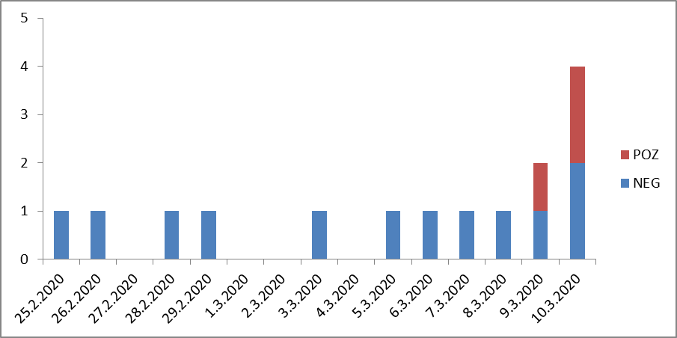

Slika 1. Geografska distribucija potvrđenih slučajeva COVID-19 u Europi, na dan 12.03.2020
